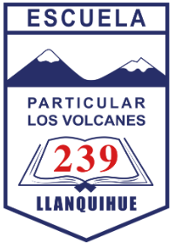
FORMATO Nº 2 (Declaración Jurada simple)
Capacitación Integral en Convivencia Escolar, Inclusión Educativa y Liderazgo Docente”

DECLARACIÓN DE CONFORMIDAD DEL OFERENTE
Nombre Completo del Oferente:
Región:
Comuna:
Fecha:

EL OFERENTE QUE SUSCRIBE DECLARA LO SIGUIENTE:
Conocer las Bases Administrativas Generales, Especificaciones Técnicas y normas aplicables, las respuestas a consultas y aclaraciones y las condiciones de la propuesta; así mismo que mantendré mi oferta por el plazo señalado en las bases administrativas especiales, a contar de la fecha de apertura de la propuesta y que toda la documentación presentada es fidedigna.
Garantizo la exactitud de mi declaración que es inapelable y definitiva y autorizo a cualquier entidad pública o privada para suministrar las informaciones pertinentes que sean solicitadas por la Corporación Educacional Cordillera los Volcanes, RUT: 65.118.016-3, ubicado en Calle Eduardo Frei Montalva, 901 Llanquihue, en relación con esta propuesta.
Declaro haber considerado en mi oferta la totalidad de los Impuestos, costos y gastos que impone el correcto cumplimiento del contrato y que acepto las condiciones que implica dicho contrato.
Se extiende la presente declaración de acuerdo a lo requerido en la Bases Administrativas del Concurso Público realizado por Corporación Educacional Cordillera Los Volcanes, Escuela Particular N° 239 Los Volcanes de Llanquihue.

______________________________ | ______________________________
NOMBRE EMPRESA | FIRMA Y RUT REPRESENTANTE LEGAL

Lugar y fecha:

